【巩固练习】
一、选择题
1．（2015秋•广西期中）如图，以BC为边的三角形有（ ）个．
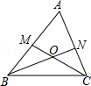
A．3个 B．4个 C．5个 D．6个
2．如图所示的图形中，三角形的个数共有( )
A．1个 B．2个 C．3个 D．4个
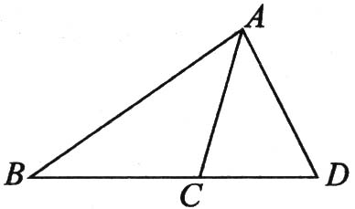

3．已知三角形两边长分别为4 cm和9 cm，则下列长度的四条线段中能作为第三边的是 ( )
A．13 cm B．6 cm C．5 cm D．4 cm
4．为估计池塘两岸A、B间的距离，杨阳在池塘一侧选取了一点P，测得PA＝16m，PB＝12m，那么AB间的距离不可能是( )
A．5m B．15m C．20m D．28m
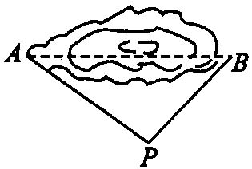
5．三角形的角平分线、中线和高都是 ( )
A．直线 B．线段 C．射线 D．以上答案都不对
6．下列说法不正确的是 ( )
A．三角形的中线在三角形的内部 B．三角形的角平分线在三角形的内部
C．三角形的高在三角形的内部 D．三角形必有一高线在三角形的内部
7．如图，AM是△ABC的中线，那么若用S₁表示△ABM的面积，用S₂表示△ACM的面积，则S₁和S₂的大小关系是( )
A．S₁＞S₂ B．S₁＜S₂ C．S₁＝S₂ D．以上三种情况都有可能
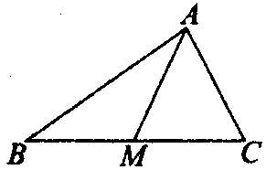
8．如图，一扇窗户打开后，用窗钩AB可将其固定，这里所运用的几何原理是( )

A．三角形的稳定性
B．两点之间线段最短
C．两点确定一条直线
D．垂线段最短
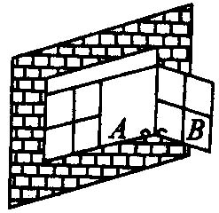
二、填空题
9．（2015春•鄄城县期末）不一定在三角形内部的线段是 （填“角的平分线”或“高线”或“中线”）．
10．如果三角形的两边长分别是3 cm和6 cm，第三边长是奇数，那么这个三角形的第三边长为________cm．
11. 已知等腰三角形的两边分别为4cm和7cm，则这个三角形的周长为________．
12. 如图，AD是△ABC的角平分线，则∠______＝∠______＝∠_______；BE是△ABC的中线，则________＝_______＝________；CF是△ABC的高，则∠________＝∠________＝90°，CF________AB．
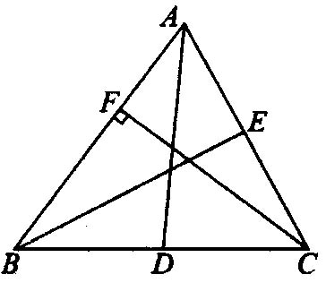
13. 如图，AD、AE分别是△ABC的高和中线，已知AD＝5cm，CE＝6cm，则△ABE和△ABC的面积分别为________________．
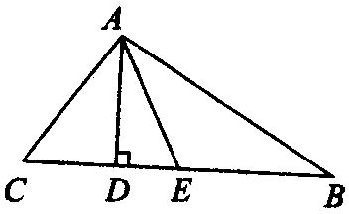
14. 如果知道三角形的一边之长和这边上的高，三角形________确定．(填“能”或“不能”)
三、解答题
15．判断下列所给的三条线段是否能围成三角形?
(1)5cm，5cm，a cm(0＜a＜10)；
(2)a+1，a+2，a+3；
(3)三条线段之比为2:3:5．
16．（2015秋•全椒县期中）已知△ABC中，∠ACB=90°，CD为AB边上的高，BE平分∠ABC，分别交CD、AC于点F、E，求证：∠CFE=∠CEF．
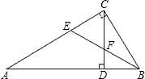
17.如图所示，已知AD，AE分别是ΔABC的中线、高，且AB＝5cm，AC＝3cm，则ΔABD与ΔACD的周长之差为多少，ΔABD与ΔACD的面积有什么关系.
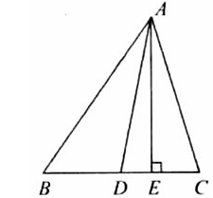
18.利用三角形的中线，你能否将图中的三角形的面积分成相等的四部分(给出3种方法)?
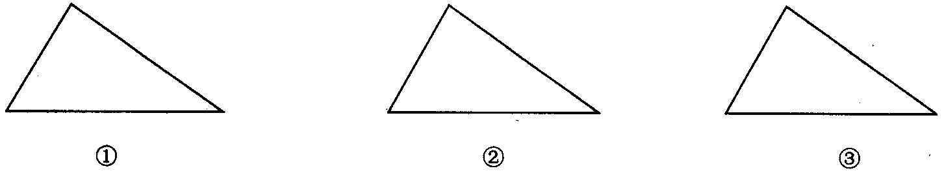
【答案与解析】
一、选择题
1.【答案】B
【解析】以BC为边的三角形有△BCN，△BCO，△BMC，△ABC.
2. 【答案】C；
【解析】三个三角形：△ABC, △ACD, △ABD．
3. 【答案】B；
【解析】根据三角形的三边关系进行判定．
4. 【答案】D；
【解析】由三角形三边关系定理可知．只有C选项中3+4＞5．故选C (2)画图分析，不难判断出选C．(3)因为第三边满足：|另两边之差|＜第三边＜另两边之和，故16-12＜AB＜16+12 即4＜AB＜28故选D．
5. 【答案】B；
6. 【答案】C；
【解析】三角形的三条高线的交点与三条角平分线的交点一定都在三角形内部，但三角形的三条高线的交点不确定：当三角形为锐角三角形时，则交点一定在三角形的内部；当三角形为钝角三角形时，交点一定在三角形的外部．
7. 【答案】C；
【解析】两个三角形等底同高，面积相等
8. 【答案】A；
二、填空题
9.【答案】高线．
【解析】三角形的角平分线和中线都在三角形内部，而锐角三角形的三条高在三角形内部，直角三角形有两条高与直角边重合，另一条高在三角形内部，钝角三角形有两条高在三角形外部，一条高在三角形内部．
10.【答案】5 cm或7 cm；
11.【答案】15cm或18cm；
【解析】按腰的不同取值分类讨论．
12．【答案】BAD CAD BAC；AE CE AC；AFC BFC ⊥
13.【答案】15cm²，30cm²；
【解析】△ABC的面积是△ABE面积的2倍 ．
14.【答案】能；
三、解答题
15.【解析】
解：(1)5+5＝10＞a(0＜a＜10)，且5+a＞5，所以能围成三角形；
(2)当-1＜a＜0时，因为a+1+a+2＝2a+3＜a+3，所以此时不能围成三角形，当a＝0时，因为a+1+a+2＝2a+3＝3，而a+3＝3，所以a+1+a+2＝a+3，所以此时不能围成三角形．当a＞0时，因为a+1+a+2＝2a+3＞a+3．所以此时能围成三角形．
(3)因为三条线段之比为2:3:5，则可设三条线段的长分别是2k，3k，5k，则2k+3k＝5k不满足三角形三边关系．所以不能围成三角形．
16.【解析】
证明：∵∠ACB=90°，
∴∠1+∠3=90°，
∵CD⊥AB，
∴∠2+∠4=90°，
又∵BE平分∠ABC，
∴∠1=∠2，
∴∠3=∠4，
∵∠4=∠5，
∴∠3=∠5，
即∠CFE=∠CEF．
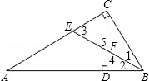

17.【解析】
解： (1)ΔABD与ΔACD的周长之差＝(AB＋BD＋AD)－(AD＋CD＋AC)，而BD＝CD.所以上式＝AB－AC＝5－3＝2.
(2)S_{ΔABD}＝BD·AE，S_{ΔACD}＝CD·AE。
而BD＝CD，所以S_{ΔABD}＝S_{ΔACD}
18.【解析】
解：如图
